ПРАКТИЧНА РОБОТА № 4
ЗАХИСТ ЛЮДИНИ ВІД ВИРОБНИЧОГО ШУМУ
1 Мета роботи
Ознайомитися з методикою дослідження виробничого шуму: методами нормування, приладом і методами вимірювання, засобами захисту.
2 Ключові положення
Дія шуму на людину залежить від багатьох факторів: характеристик шуму, тривалості дії, індивідуальних особливостей людини (її фізичного і психічного стану). Шкідлива дія шуму відбивається, перш за все, на органах слуху і виражається в трьох формах: стомлення слуху, шумові травми, професійна туговухість.
Шум шкідливо діє на фізіологічні процеси, що викликає: по-перше, звуження капілярів, підвищення артеріального тиску і розлад серцевосудинної діяльності, підвищення вмісту цукру в крові; а по-друге, спазми кишечника, зниження скорочень шлунку і виділення шлункового соку і слини, що приводить до виразки і гастритів. Шум діє безпосередньо на кору головного мозку.
2.1 Фізичні та психофізіологічні характеристики шуму
Шум – хаотичне сполучення звуків різної частоти та інтенсивності (сили).
Звук – пружні коливання частинок пружного середовища (рідкого, твердого, газоподібного), які розповсюджуються у вигляді хвиль.
Фізичні характеристики: частота коливань, інтенсивність звуку (сила), звуковий тиск.
Частота f – число коливань за секунду, визначається швидкістю розповсюдження і довжиною звукової хвилі, Гц.
В залежності від частоти звуки діляться на: інфразвуки - частотою менше 17 Гц, звуки в межах – 17...20000 Гц, які людина сприймає органом слуху (з віком цей діапазон звужується), ультразвуки - частотою більше 20000 Гц.
Людина зовсім не приймає інфразвук органом слуху, але звук величиною 6 Гц викликає почуття втоми, 7 Гц – особливо небезпечний, так як може викликати зупинку серця, 5 Гц – пошкоджує печінку, а деякі частоти можуть викликати напад божевілля.
Інтенсивність (сила) звуку - потік звукової енергії, яка проходить за одиницю часу через одиницю поверхні, перпендикулярної до напрямку розповсюдження звукової хвилі:
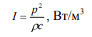 4.1
де р – звуковий тиск,
Па; ρ - густина середовища, кг/м3;
с - швидкість звуку, м/с.
У випадку точкового джерела звуку випромінювана їм енергія розповсюджується у вигляді сферичної хвилі. На далекій відстані від точкового джерела можна уявити, що звукова хвиля рухається по закону плоскої хвилі.
Звуковий тиск - різниця між миттєвим значенням повного тиску при проходженні звукової хвилі через дану точку простору і середнім тиском у спокійному середовищі. Психофізіологічні характеристики: частотний інтервал, гучність, рівень гучності.
Слуховий аналізатор людини - вухо, розрізняє звуки в діапазоні від 16 до 20000 Гц. Звуки різних частот сприймаються органом слуху неоднаково. Зона резонансних частот, в якій звук посилюється у сприйнятті людини, лежить в межах 2...5 тисяч Гц. Збільшення частоти звуку суб'єктивно сприймається як його зростання.
Частотний проміжок чутності - розподілення діапазону частот звуків чутливості на октавні смуги частот. Октавна смуга частот (октава) – діапазон частот, в якому верхня гранична частота f_{B} вдвічі більша за нижню граничну частоту f_{H}.
Октава характеризуються своїм середньо геометричним значенням:
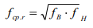 4.2
Діапазон чутливості людини розділений на дев'ять октав із середньо геометричними значеннями: 31,5; 63; 125; 250; 500; 1000; 2000; 4000; 8000 Гц.
Гучність – суб'єктивна оцінка звуку величиною відчуття, що сприймається вухом.
Прямої залежності між фізичними характеристиками звуку і його фізіологічним сприйманням немає. Це пов'язано з особливостями слухового апарату людини. З посиленням звуку людина відчуває підвищення його гучності, яке набагато менше ніж реальне збільшення звукової енергії або звукового тиску.
На слуховий апарат людини діє середньоквадратична величина звукового тиску:
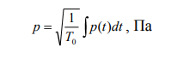 4.3
де Т0 = 30...100 мс - час сприйняття звуку органом слуху людини.
Область звуків, які чує людина, обмежена як частотним діапазоном, так і пороговим значенням звукового тиску.
Для еталонної частоти 1000 Гц визначені порогові значення звукового тиску: поріг чутності, при якому людина ще розрізняє звук, р0 = 2·10-5 Па; больовий поріг, виникає біль в слуховому органі людини, рб = 2·102 Па.
Порогові значення звукового тиску різні для звуків різних частот. Згідно закону Вебера-Фехнера зміна сприйняття чутності звуку пропорційна десяткового логарифму відношення створеного цим звуком тиску до порогового значення звукового тиску на частоті 1000 Гц:
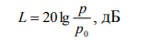 4.4
де L – рівень звукового тиску, дБ.
За одиницю виміру рівня звуку прийнято Белл, що відповідає відчуттю зміни звуку в 2 рази. Але вухо людини чітко розрізняє зміну рівня на десяткову долю Бела, тобто на 1 дБ.
На рис. 3.1 показана зона слухового сприйняття людини по частоті та рівню. На частоті 1000 Гц поріг відчуття по рівню відповідає L0 = 0 дБ; больовий поріг на частоті 1000 Гц по рівню складає pб = 130 дБ.
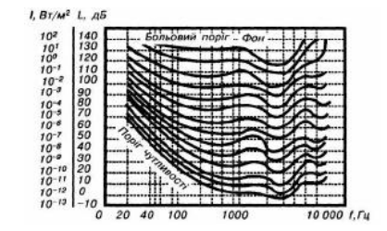
Рис. 4.1 – Криві рівної гучності
Рівень звукового тиску використовують для вимірювання шуму і оцінки його дії на людину.
Рівень гучності – фізіологічна оцінка звуку в залежності від частоти.
Рівень гучності визначається суб'єктивними порівняннями гучності певного звуку частотою 1000 Гц, прийнятого за рівень гучності в фонах.
Приклад.
Якщо звук з частотою 100 Гц і рівнем 50 дБ сприймається на слух рівногучним, тобто викликає одне і теж відчуття з звуком частоти 1000 Гц і рівнем 20 дБ, тобто його рівень гучності приймається рівним 20 фонам.
3.2 Класифікація шуму
Шум класифікується по спектру і за часовими характеристиками.
Частотний спектр - розподілення рівнів звукового тиску по октавним смугам частот. Спектр представляється в вигляді таблиці або графіка. По характеру спектра шум поділяється на: широкосмуговий - з суцільним спектром шириною більше одної октави; тональний - з дискретним спектром, в якому частотні складові відокремлені одна від одної значними частотними проміжками. За часовими характеристиками шум поділяється на: постійний, рівень якого за 8-годинний робочий день (робочу зміну) змінюється в часі не більше ніж на 5 дБ; непостійний (перервний, імпульсивний, який коливається в часі), рівень звуку якого за 8-годинний робочий день (робочу зміну) змінюється в часі більше ніж на 5 дБ.
3.3 Нормування шуму
Нормування шуму полягає в визначенні та виборі допустимих величин, які характеризують шум, які при постійній дії на робітників, на протязі всього періоду трудової діяльності не приводять до захворювань. Нормування шуму проводять двома методами: по граничному спектру та по рівню звуку в дБА. Граничний спектр (ГС) – сукупність гранично допустимих рівнів звукового тиску в 9 октавних смугах частот з середньо геометричними значеннями 31,5; 63; 125; ...; 8000 Гц.
Приклад: ГС-80 означає – граничний спектр з допустимим рівнем звукового тиску 80 дБ в октавній смузі з середньо геометричними значенням частоти 1000 Гц.
Нормування по граничному спектру є основним для постійного шуму при різній тривалості його дії.
Нормування шуму по рівню звуку в дБА засновано на вимірюванні по шкалі А шумоміра, який імітує чутливість органу слуху до шуму різної гучності. Рівень звуку LA в дБА використовується для орієнтовної оцінки постійного і непостійного шуму, так як при цьому не враховується його спектр.
Рівень звуку LA, дБА пов'язаний з відповідним граничним спектром залежністю:
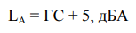 4.5
Шум на робочих місцях не повинен перевищувати допустимих рівнів, значення яких приведені в табл.
Зони з рівнем звуку вище 85 дБА повинні бути позначені знаками небезпеки. Працюючих в цих зонах адміністрація зобов'язана забезпечити засобами індивідуального захисту.
3.4 Засоби та методи захисту від шуму
Згідно діючих правил зниження шуму можливо досягти розробкою шумобезпечної техніки, застосуванням засобів та методів захисту від шуму. Засоби і методи захисту від шуму поділяються на засоби і методи колективного захисту та засоби індивідуального захисту. Засоби індивідуального захисту від шуму включають: протишумові навушники; протишумові вкладиші; протишумові шлеми та каски; протишумові костюми.
3.5 Визначення необхідного зниження шуму на робочому місці
Необхідне зниження шуму на робочому місці в приміщенні, де знаходиться одно із джерел шуму, визначається за формулою:
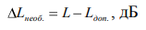 4.6
де L – октавний рівень звукового тиску,
дБ - або рівень звуку,
дБА, створений джерелом на робочому місці (вимірюється шумоміром);
Lдоп – допустимий октавний рівень звукового тиску, дБ або допустимий рівень звуку, дБА (визначається за табл. 3.1).
Таблиця 4.1 – Допустимі рівні звуку
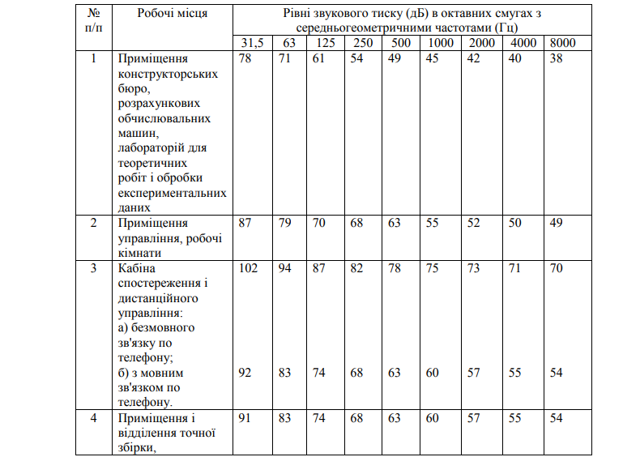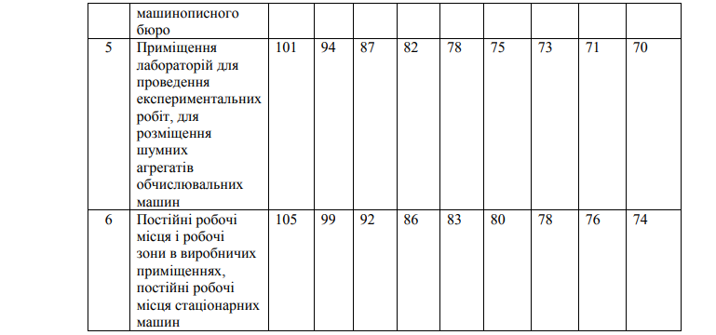
3.6 Зниження шуму звукоізолюючим кожухом
Під звукоізоляцією кожуха розуміється зниження звукової потужності шуму, випроміненого джерелом в оточуючий простір, в результаті установки на джерело звукоізолюючого кожуха.
Звукоізолюючий кожух в ряді випадків являється єдиним ефективним засобом зниження шуму від технологічного обладнання або його окремих вузлів. Кожух дозволяє суттєво знизити шум безпосередньо близько від працюючого обладнання на найближчих до джерела робочих місцях, що неможливо зробити іншими акустичними засобами.
Кожух може закривати повністю джерело шуму і встановлюватись на підлогу приміщення, а може закривати лише «найбільш шумну частину» машини, через особливість експлуатації і обслуговування джерела шуму, і кріпиться до станини через віброізолюючі прокладки. Конструктивні варіанти кожуха також можуть бути різні: кожух може щільно обхвачувати джерело шуму, може встановлюватись на певній відстані від джерела.
2.7 Зниження шуму звукопоглинаючою облицьовкою
Використання звукопоглинаючої облицівки, якщо необхідне зниження шуму ∆L_{необ.} виявиться вище вказаних границь, то для зниження шуму крім звукопоглинаючої облицівки необхідно передбачити використання додаткових засобів захисту від шуму, наприклад, звукоізолюючого кожуха, акустичного екрану і ін.
Звукопоглинаючі облицівки поділяються на дві групи: облицівки із жорстких однорідних звукопоглинаючих матеріалів без перфорованого покриття і облицівки з перфорованим покриттям.
Звукопоглинаючі облицівки можуть кріпитися безпосередньо на поверхні огорожі, або з повітряним проміжком. Самовільна зміна параметрів конструкції облицівки неприпустима, так як це сильно змінює її акустичні характеристики.
2.8 Зниження шуму акустичним екраном
Акустичні екрани слід використовувати, якщо необхідне зниження шуму ∆L_{необ.} складає 8...20 дБ в поєднані із звукопоглинаючою облицівкою приміщення, в першу чергу стелі.
Екрани виготовляють із суцільних листів або щитів з обов'язковою облицівкою звукопоглинаючим матеріалом поверхні, зверненої до джерела шуму. Товщина шару звукопоглинаючого матеріалу повинна бути не менше 50 мм.
Лінійні розміри акустичного екрану повинні бути не менше ніж в 3 рази більше лінійних розмірів джерела шуму. Кращі екрани П-образної форми.
2.9 Розрахунок звукоізоляції кожуха
Звукоізоляція кожуха залежить від його форми, розмірів, способу установки, звукоізоляції стінок, наявності звукопоглинаючої внутрішньої облицівки, а також розмірів джерела шуму. Необхідна звукоізоляція кожуха Rr._{необ.} визначається:
4.7
Визначення необхідної звукоізоляції стінок (граней) кожуха Для суцільного герметичного кожуха кубічної форми (або в формі прямокутного паралелепіпеда), повністю закриваючого джерело шуму, потрібна звукоізоляція для кожної грані Rr._{необ.} буде однаковою і визначається:
а) для кожухів із звукопоглинаючою облицівкою:
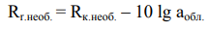 4.8
де a_{обл.} – коефіцієнт звукопоглинання облицівки (табл. 3.2).
Таблиця 4.2 – Показники звукопоглинання облицівки
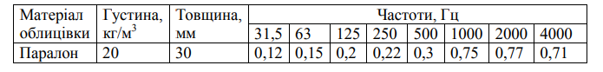
б) для необлицьованих кожухів:
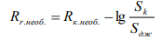 4.9
де S_{k} - площа поверхні кожуха, м2 ;
S_{дж} - площа поверхні джерела шуму, м2 .
Вибір розмірів і матеріалу граней кожуха.
Якщо кожух має плоскі грані однакового розміру, товщина і матеріали стінок вибираються такими, щоб звукоізоляція грані була не нижча Rr._{необ.} у всьому діапазоні частот.
Якщо кожух має грані різного розміру, то товщина граней береться однаковою і значення звукоізоляції для меншої грані повинно перевищувати Rr._{необ.} у всьому діапазоні частот. Звукоізоляція граней вибирається по графікам.
На рис. 4.3 запропоновані частотні характеристики звукоізоляції пластин із органічного скла в залежності від товщини листа і його розмірів. Розрахунок додатково звукоізоляції грані звукопоглинаючим матеріалом.
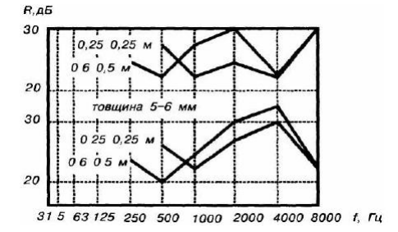
Рисунок 4.3 – Частотні характеристики звукоізоляції пластин
Товщина звукопоглинаючого матеріалу повинна бути не менше 30 мм. Найближчу оцінку додаткової звукоізоляції від облицівки дають графіки. На рис. 3.4 представлена частотна характеристика звукоізоляції шаром облицівки товщиною 30.. 50 мм, щільністю 20 кг/ м3 при розмірах грані не менше 1 м. В кожухах неоднорідної конструкції (при наявності проємів різної форми, отворів тощо) необхідно додатково розраховувати звукоізоляцію цих елементів.
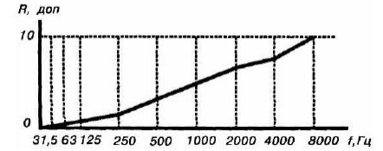
Рисунок 4.4 – Оцінка звукоізоляції
Розрахунок звукоізоляційної облицівки.
Величина максимального значення рівня звукового тиску ∆L дБ в кожній октавній смузі в розрахунковій точці, розміщеній в зоні постійного перебування людей, не зв’язаних з роботою обладнання, при застосуванні звукоізоляційної облицівки, визначається за формулою:
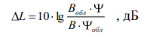 4.10
де В, В_{обл} – постійні приміщення, м² , відповідно до і після установки в ньому звукоізоляційної облицівки, визначаються за формулами (4.8) і (4.10) відповідно;
ψ, ψ_{обл} – коефіцієнти, які визначаються за рис. 3.5 відповідно до і після установки звукоізоляційної облицівки.
4.11
де B₁₀₀₀ – постійна приміщення, м² на частоті 1000 Гц, яка залежить від об'єму і типу приміщення: для приміщень лабораторій.
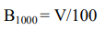 4.12
де V - 147 м³ – об’єм приміщення лабораторії (6х7х3,5); – частотний множник визначається за табл 4.3
Таблиця 4.3 – Частотні множники
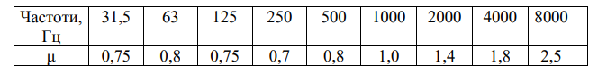
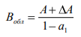 4.13
де А – величина звукопоглинання необлицьованих огороджуючих поверхонь, визначається за формулою:
4.14
де a – середній коефіцієнт звукопоглинання в приміщенні до установлення звукопоглинаючої облицівки визначається за формулою:
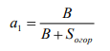 4.15
де В – постійна приміщення, визначається за формулою (4.11);
S_{огор} – загальна площа огороджуючих поверхонь приміщення, м² ;
a₁ - середній коефіцієнт звукопоглинання в приміщенні із звукопоглинаючими конструкціями, визначається за формулою:
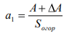 4.16
де A – величина додаткового звукопоглинання, визначається за формулою:
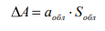 4.17
де a_{обл} - ревербераційний коефіцієнт звукопоглинання в октавній полосі частот, що розглядається,
S_{обл} – площа звукопоглинаючої облицывки м² , визначається за формулою:
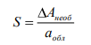 4.18
де A_{необ} – величина потрібного звукопоглинання, що забезпечує задане зниження рівня звукового тиску і визначається по номограмі (рис. 4.5) за відомими величинам, S_{огор} і ∆L_{необ}, визначеного за формулою (4.9).
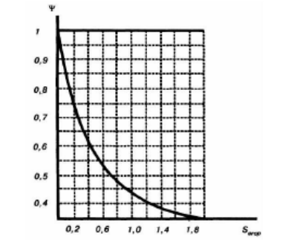
Рисунок 4.5 – Графік залежності ψ від S_{огор}
Якщо в результаті розрахунку площа звукопоглинаючої облицівки S_{обл} виявиться більше площі, можливої для облицівки в одному приміщенні S_{огор} , то S_{обл} треба прийняти максимально можливою, а додаткове звукопоглинання забезпечити застосуванням штучних поглиначів.
3.10 Вимірювання шуму і рівня звуку
Виміряти рівень звуку і спектр шуму джерела при відсутності засобів захисту від шуму, порівняти виміряні рівні з допустимими. Виміряти рівень звуку і спектр шуму джерела при наявності засобів захисту від шуму, порівняти виміряні рівні з допустимими, оцінити ефективність засобів захисту від шуму. Шум на робочих місцях в виробничих приміщеннях вимірюється на рівні 1,5 м від підлоги чи на рівні вуха робітника при включенні не менше 2/3 установленого обладнання.
Для вимірювання шуму в лабораторній роботі використовується прилад „ВШВ-1” – вимірювач шуму і вібрацій, побудований на принципі перетворення звукових (механічних) коливань в пропорційні їм електричні сигнали, які посилюються, і проходячи через октавні фільтри, реєструються стрілковим приладом, проградуйованим в дБ. Прилад „ВШВ-1” складається із вимірювального приладу ВИ-6 і капсула мікрофонного конденсаторного М-101. Прилад „ВШВ-1” підключається до живлення включенням автомату А і тумблера Т2.
Вимірювання рівня звуку
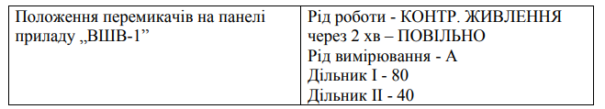
Увімкнувши тумблером ТІ джерело шуму, вивести стрілку вимірювального приладу ВІ-6 в праву частину шкали аВ зміною положення перемикача Дільник І.
Значення вимірюваного рівня звуку визначається сумою показників перемикачів Дільник І, ДІЛЬНИК II і значення, на яке вказує стрілка. Записати значення рівня звуку у відповідну графу табл.
Вимірювання спектра шуму
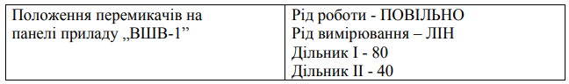
Увімкнувши тумблером 77 джерело шуму, вивести стрілку вимірювального приладу ВІ-6 в праву частину шкали аВ зміною положення перемикача Дільник І.
Вивести стрілку в праву частину шкали аВ зміною положення перемикача Дільник II (Дільник І не чіпати).
Значення вимірюваного рівня звукового тиску в октаві з середньогеометричною частотою 63 Гц визначається сумою показів перемикачів Дільник І, Дільник І) і значення, на яке вказує стрілка.
Аналогічно виміряти весь спектр, змінюючи положення перемикача частоти Hz від 63 до 8000, підбираючи при цьому такі положення перемикача Дільник II, при яких стрілка знаходиться в правій частині шкали аВ.
Записати значенні октавних рівнів звукового тиску у відповідні графи табл.; побудувати спектр шуму (рис. 4.6) По закінченню вимірювань встановити положення перемикача Рід вимірювань - ОТКЛ, виключити тумблер 72 і автомат А.
3.11 Оцінка засобів захисту від шуму
1. Визначити потрібне зниження рівня звуку і рівнів звукового тиску в октавних смугах частот на робочому місці по формулі (4.6).
2. За значеннями Lнеоб вибрати засіб захисту від шуму. Визначити необхідну звукоізоляцію засобу захисту від шуму, наприклад для кожуха.
3. Встановити вибраний засіб захисту від шуму і виміряти рівень звуку і рівні звукового тиску в октавних полосах частот. Визначити фактичне зниження шуму при встановленні вибраного засобу захисту від шуму. Наприклад, для кожуха R_{кож} = L - L_{кож}
4. Розрахувати засіб захисту від шуму, який дозволяє знизити рівні шуму до допустимих значень.
3 Ключові запитання
1. Як діє шум на людину?
2. Фізичні характеристики шуму.
3. Інфразвуки та їх дія.
4. Ультразвук і його дія.
5. Засоби та методи захисту від шуму.
6. Прилади і методи захисту від шуму.
7. Оцінка ефективності акустичних засобів захисту від шуму.
4 Домашнє завдання
1. Вивчити питання пов’язані з забрудненням навколишнього середовища шумом.
2. Обчислити звукоізоляцію кожуха і звукоізоляційну облицьовку.
3. Дати відповіді на ключові запитання.

